Спасение Спасителей
(138_серия 369)
Проект 369
Протоколы реальности: Инженерия революции…

Революции редко начинаются в тот день,
когда народ выходит на улицы.
Они начинаются значительно раньше —
в тот момент, когда незаметно изменяется
конструкция общественного сознания.
И если меняется сама архитектура управления,
то последующие события становятся
уже не причиной истории, а её следствием.

К концу XVII века сложилась принципиально новая конструкция власти. Внешне она продолжала сохранять привычные государственные формы — монархии, парламенты, законы, выборные институты, — но её внутренний центр постепенно сместился в область, остававшуюся невидимой для большинства людей. Однако возникает естественный вопрос. Если новая власть действительно была столь глубокой и столь масштабной, каким образом она смогла распространиться далеко за пределы Англии? Каким образом одна финансовая конструкция превратилась в основу преобразования практически всей европейской цивилизации? Почему государства, обладавшие сильными армиями, многовековыми традициями и абсолютными монархиями, начали одно за другим менять не только свои политические формы, но и сам принцип управления обществом?
Если смотреть на происходившие события только через призму политической истории, может показаться, что перед нами обычная цепочка революций, реформ, народных выступлений и борьбы различных партий за власть. Именно так эти процессы обычно и описываются в учебниках истории. Но подобное описание фиксирует лишь внешние проявления происходившего, оставляя практически без внимания процессы более высокого уровня организации. Однако, любое устойчивое изменение сначала возникает в сфере управления, затем изменяет информационную среду, после чего начинает перестраивать социальные, политические и экономические процессы. Иными словами, сначала меняется программа функционирования системы, а уже затем изменяется её внешняя конструкция. Поэтому революции редко становятся причиной перемен. Чаще они являются моментом, когда уже накопившиеся изменения становятся видимыми для всех. Именно поэтому нас будет интересовать не столько сама Французская революция или деятельность конкретных исторических фигур, сколько технология формирования условий, при которых общество начинает самостоятельно двигаться в заранее подготовленном направлении. Речь идёт уже не о борьбе отдельных государств и даже не о противостоянии различных политических сил. Речь идёт о переходе
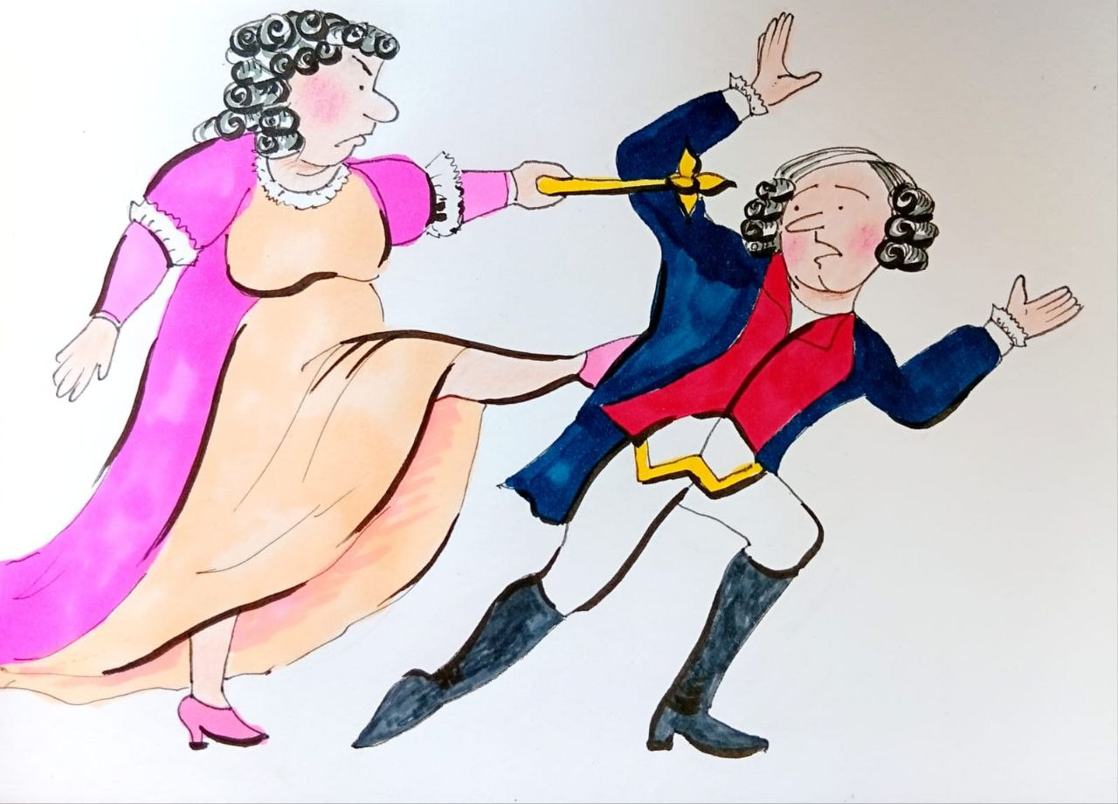
управления на более высокий уровень, где объектом воздействия становится не отдельный человек и не государственный аппарат, а коллективное сознание общества. Здесь главным ресурсом является уже не армия и не золото само по себе, а способность формировать представления людей о справедливости, свободе, равенстве, будущем и даже о самой реальности. Особенно важным этот период становится и с точки зрения развития генотипов мозга. По мере усложнения социальной среды возрастала способность части людей воспринимать значительно более длинные причинно-следственные цепочки и строить планы, рассчитанные не на годы, а на десятилетия и даже столетия. Поэтому, в истории, начинают появляться процессы, которые невозможно объяснить действиями отдельных выдающихся личностей. Их масштаб существенно превышает горизонт планирования обычного человека. Всё чаще начинают проявляться признаки работы уже не отдельных людей, а сложных систем управления, способных последовательно реализовывать долговременные программы через множество поколений исполнителей.
Рассматривая дальнейшие события, мы будем стараться видеть не только исторические факты, но и внутреннюю конструкцию процессов. Нас будут интересовать не столько революции, сколько их проектирование; не столько смена правителей, сколько изменение самих принципов власти; не столько отдельные политические решения, сколько создание той информационной среды, в которой миллионы людей начинают считать собственным выбором то, что ещё совсем недавно казалось невозможным. С этого момента и начинается следующий этап формирования того скрытого каркаса цивилизации, который постепенно превращает финансовую систему в основу новой модели управления обществом. Именно поэтому, эту стадию развития, можно назвать инженерией революции — искусством изменять историю задолго до того, как её изменения становятся видимыми для современников.
Следующей задачей после закрепления конституционной монархии в Англии становится распространение новой политической модели на континентальную Европу. Если прежняя система держалась на личной власти монарха, то новая должна была опираться на институты, общественное мнение и максимально широкое перераспределение политических полномочий. Для достижения такого результата требовались уже не обычные дипломатические или военные действия, а методы, способные менять мировоззрение целых обществ. В конце XVII — начале XVIII века в Европе заметно расширяется деятельность закрытых братств, называвших себя «вольными каменщиками» и символически связывавших свою работу со строительством Храма. Их происхождение до сих пор окружено множеством версий. Одни исследователи связывали их с традициями средневековых строительных гильдий, другие — с наследием рыцарских и религиозных орденов, в том числе тамплиеров. Однако прямых доказательств существования единого центра, заранее управлявшего всей этой деятельностью, исторические источники не дают. Для нас, важнее другое: масонские объединения быстро превращались в сеть, соединявшую представителей аристократии, науки, искусства, государственной службы и финансовых кругов. Они не выступали с открытой программой свержения монархий. Напротив, в публичном пространстве звучали слова о братстве, равенстве людей перед Богом, просвещении, нравственном совершенствовании и всеобщем мире. Эти идеи легко воспринимались обществом, потому что были обращены не к сложному анализу государственного устройства, а к понятным каждому образам справедливости и человеческого достоинства. И здесь начинает проявляться новый уровень управления. Воздействие направляется уже не на отдельного правителя и даже не только на политическую элиту. Главным объектом становится информационная среда общества. Меняется язык, которым люди описывают власть, справедливость, свободу и собственное место в государстве. Сначала появляются новые слова и образы, затем меняется отношение к существующему порядку, и лишь после этого становятся возможными политические преобразования. Большие финансовые возможности, широкие связи и благотворительная деятельность позволяли подобным обществам быстро входить в высшие круги. Благотворительные обеды, помощь бедным семьям, устройство приданого для девушек, поддержка учёных и литераторов создавали образ людей чести и общественного служения. Одновременно формировалась репутация, открывавшая доступ туда, куда прямой политический призыв никогда бы не проник.
В середине XVIII века при покровительстве мадам де Помпадур во Франции получает развитие круг учёных и философов, вошедших в историю как энциклопедисты. На протяжении многих лет они создавали многотомную «Энциклопедию», где сведения о науке, ремёслах, философии, религии и государстве излагались в духе рационализма и критики традиционных авторитетов. Французские власти достаточно быстро увидели в этой работе не только просветительский проект, но и угрозу существующему порядку. Критика церковных догматов, сословных привилегий и абсолютной монархии постепенно разрушала прежнюю систему представлений. Однако борьба с подобными идеями оказывалась чрезвычайно сложной. Их невозможно было уничтожить одним указом, поскольку они распространялись не как призыв к мятежу, а как знание, философия и обсуждение устройства общества.
В этом и заключалась принципиальная новизна происходящего. Управляющая информация маскировалась под нейтральное просвещение. Человек считал, что знакомится с наукой и философией, но одновременно получал новую систему оценок, в которой прежняя власть всё чаще выглядела устаревшей, неразумной и несправедливой. Через призму генотипов мозга этот процесс можно рассматривать как переход к более сложному способу организации массового сознания. Прямой приказ действует лишь до тех пор, пока существует сила, способная его поддерживать. Идея действует иначе – она встраивается во внутреннюю картину мира человека и начинает определять его решения уже без внешнего принуждения. Но разные генотипы мозга воспринимают такую информацию по-разному. Одни способны анализировать устройство общества и различать содержание и форму. Другие реагируют прежде всего на яркие образы, эмоциональные оценки и простые противопоставления: свобода — угнетение, народ — двор, разум — суеверие.
При Людовике XVI деятельность закрытых обществ и философских кружков достигает значительного размаха. В их состав входят представители высшей знати, чиновничества и образованной части общества. Королева Мария-Антуанетта и другие влиятельные лица двора относились к отдельным
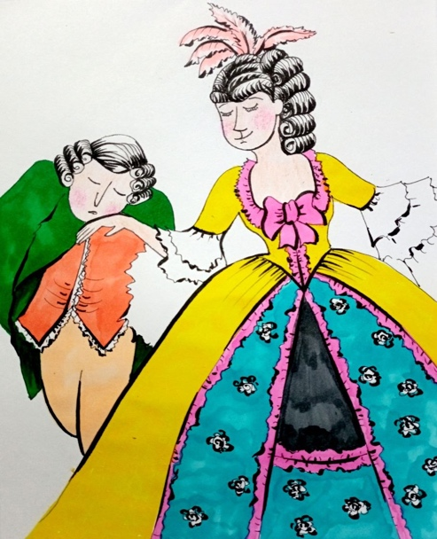
представителям этих кругов благосклонно, не воспринимая их как непосредственную угрозу монархии. Одновременно информационное пространство Франции наполняется памфлетами, сатирическими стихами, рассказами и слухами, изображавшими королевскую семью и двор в наиболее неприглядном виде. Королеву представляли легкомысленной, расточительной и нравственно испорченной женщиной. Ей приписывались многочисленные связи, преступления и высказывания, достоверность которых часто не подтверждалась. Наиболее известной стала фраза о пирожных, которую историческая традиция связала с Марией-Антуанеттой, хотя надёжных доказательств того, что она действительно её произносила, нет.
Короля изображали слабым, нерешительным, неспособным управлять страной и зависимым от придворного окружения. Двор в целом превращался в символ праздности, разврата и отрыва от народа. Отдельные реальные проблемы смешивались с преувеличениями, домыслами и откровенной клеветой. Это был процесс разрушения прежнего управляющего символа. Монархия держалась не только на армии и законе, но и на признании особого статуса короля. Когда этот символ последовательно лишался уважения, власть утрачивала часть своей опоры ещё до начала открытого политического конфликта. Сначала разрушался образ, затем доверие, затем сама возможность прежнего управления. Таким образом, подготовка преобразований происходила не только в политических кабинетах и финансовых учреждениях. Она шла в книгах, салонах, ложах, памфлетах, анекдотах и разговорах. Именно там создавалась новая среда восприятия, в которой будущий демонтаж монархии начинал казаться уже не разрушением государства, а естественным освобождением общества от устаревшего порядка.
По мере развития событий, информационное пространство Франции всё сильнее наполнялось сообщениями, слухами, памфлетами и сатирой, направленными против королевской власти. Независимо от того, насколько отдельные обвинения соответствовали действительности, общий эффект оказался значительно важнее их достоверности. В сознании общества постепенно формировался единый образ монархии, как источника всех бед государства. Здесь особенно отчётливо проявляется один из важнейших принципов управления: на определённом этапе развитие событий определяется уже не самим фактом, а тем образом факта, который закрепляется в коллективном сознании. Управление начинает осуществляться через изменение информационной среды, а не через непосредственное применение силы. Подобные процессы нельзя рассматривать как случайное распространение слухов. Информация становится самостоятельным инструментом изменения социальной конструкции. Сначала изменяется отношение общества к существующей власти, затем разрушается доверие к ней, после чего сама политическая система начинает терять устойчивость независимо от своей реальной силы. Именно поэтому на более высоких уровнях организации управление всё чаще осуществляется не через принуждение, а через изменение картины мира, внутри которой человек начинает считать собственные выводы результатом исключительно своего мышления. Это можно отнести и к реалиям сегодняшнего дня.
Особенно восприимчивой к подобному воздействию становится массовая среда. Большинство людей не располагает ни временем, ни возможностью проверять получаемые сведения, а потому эмоционально окрашенная информация начинает восприниматься как очевидная истина. Идеи свободы, равенства и братства, сами по себе обращённые к высоким человеческим ценностям, постепенно превращаются в эмоциональный фон, на котором значительно легче закрепляются любые обвинения против существующего порядка. На бытовом уровне всё сводится к простой схеме: «во дворце роскошь, народ голодает». Сложные причины государственного кризиса уступают место понятному каждому объяснению — виновата сама власть. Этот процесс показывает различие способов восприятия информации. Для одних главным остаётся способность анализировать причинно-следственные связи и отделять эмоциональную оболочку от содержания. Для других решающее значение приобретает сила образа и коллективного эмоционального переживания. По мере формирования массового информационного поля именно второй тип реакции начинает преобладать, превращая общественное настроение в самостоятельный фактор исторического процесса.
Следующим этапом становится перенос ответственности за все общественные проблемы на сам принцип абсолютной монархии. Всё чаще звучит мысль, что причина бед заключается не в конкретных ошибках управления, а в существовании единоличной власти, как таковой. Обществу предлагается простая формула: если управление передать самому народу, несправедливость исчезнет сама собой. Подобные идеи быстро находят отклик именно потому, что обращаются не к анализу государственных механизмов, а к естественному стремлению человека к справедливости и личному участию в принятии решений.
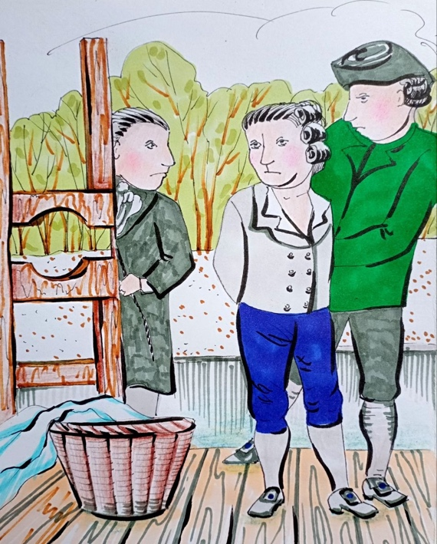
Когда информационное напряжение достигает критического уровня, в обществе неизбежно появляются люди, готовые стать выразителями общего настроения. Возникают лидеры, искренне убеждённые в необходимости борьбы за свободу и обновление страны. Их личная самоотверженность зачастую не вызывает сомнений. Однако важно различать уровень исполнителей и уровень формирования самой программы управления. Люди могут совершенно искренне бороться за идеалы, не представляя, каким образом сама среда уже определила направление их действий. Осознание опасности приходит к королевской власти слишком поздно. Даже Мария-Антуанетта, ранее относившаяся к новым интеллектуальным кругам вполне благожелательно, начинает воспринимать происходящее как серьёзную угрозу государству. Но к этому моменту информационная конструкция уже приобрела собственную устойчивость. Процесс выходит из-под контроля отдельных людей и начинает развиваться по внутренней логике системы. В 1793 году Людовик XVI был казнён, позднее такая же участь постигла Марию-Антуанетту. Французская монархия прекратила существование, а страна была объявлена республикой. Формально власть переходила народу, однако само изменение политической формы не устранило внутренних противоречий общества. Напротив, первые годы республики сопровождались ещё более тяжёлыми потрясениями, которые объяснялись необходимостью пережить «временные трудности переходного периода». Подобная логика неоднократно повторялась в различных исторических эпохах – обещание будущего благополучия становилось оправданием нынешних жертв.
Традиционная историография обычно объясняет победу революции массовым подъёмом народа и героизмом восставших. Однако если рассматривать эти события с позиции организации сложных систем, возникает закономерный вопрос – каким образом плохо организованные группы горожан могли длительное время противостоять регулярной армии, обладавшей подготовкой, дисциплиной и системой управления? Сам по себе массовый энтузиазм ещё не создаёт военную силу. История знает множество примеров, когда многочисленная, но неорганизованная толпа оказывалась без(с)сильной перед значительно меньшими профессиональными подразделениями. Военная организация представляет собой особую конструкцию управления, в которой согласованность действий важнее численного превосходства. Именно поэтому при анализе революционных событий необходимо учитывать не только действия восставших, но и процессы, происходившие внутри самой государственной системы.
Становится понятным, что устойчивость любой конструкции определяется состоянием её внутренних связей. Если управляющие элементы начинают действовать несогласованно, система теряет способность к самосохранению независимо от своей внешней мощности. Именно поэтому поведение части командного состава армии, политической элиты и административного аппарата приобретает значительно большее значение, чем эмоциональный подъём толпы. Когда внутренняя структура управления начинает разрушаться, внешнее столкновение становится лишь завершающей стадией уже произошедшего системного перелома. При этом, в большинстве исторических описаний, подробно перечисляются вожди революции, отдельные эпизоды борьбы и политические решения, однако значительно меньше внимания уделяется вопросам организационного и материального обеспечения происходивших процессов. Между тем любая крупная общественная трансформация требует не только идей, но и устойчивых ресурсов, организационных возможностей и длительной подготовки. Именно переход от анализа отдельных событий к исследованию конструкций управления позволяет увидеть иp(с)торию значительно глубже, чем это делает традиционное описание последовательности революционных эпизодов.
Следующим этапом после французской революции становится распространение новой политической конструкции на всю Европу. Если в Англии была создана модель ограниченной монархии, где абсолютная власть короля была перераспределена между представителями аристократии, то во Франции этот процесс получает значительно более радикальное развитие. Теперь право участвовать в формировании власти объявляется принадлежностью практически всего взрослого населения. Формально источником власти становится народ. Становится очевидным, что меняется не столько политическая форма государства, сколько сама конструкция управления обществом. Управление всё дальше удаляется от личности правителя и всё больше переносится в область институтов, общественного мнения и процедур. Чем сильнее распыляется власть между множеством участников, тем менее заметным становится реальный центр управления всей системой.
С точки зрения развития генотипов мозга это был принципиально новый этап. Для предыдущих исторических эпох характерно управление через авторитет личности, традицию и силу. Новая модель начинает опираться на способность больших человеческих масс реагировать на информационные конструкции. Однако далеко не каждый человек способен осознанно анализировать сложные государственные процессы. Именно поэтому, право выбора, постепенно начинает отделяться от способности понимать последствия собственного выбора. Возникает серьёзное противоречие между расширением политических полномочий и уровнем понимания механизмов управления.
Во Франции появляется ещё одна важная особенность новой системы — ограничение срока пребывания во власти. Если английская модель допускала длительное нахождение представителей элиты в органах управления, то французская провозглашает принцип постоянной сменяемости. Он объясняется вполне привлекательными доводами: обновлением власти, приходом новых людей, защитой общества от произвола отдельных руководителей. Всё это действительно имеет свои положительные стороны. Однако, любая система должна оцениваться не по отдельным достоинствам, а по совокупности преимуществ и возникающих ограничений. Каждая конструкция одновременно создаёт новые возможности и новые уязвимости.
Из(с)тория начинает удивительно повторять уже однажды реализованный сценарий. В Англии ключевой фигурой становится Оливер Кромвель, во Франции — Максимилиан Робеспьер. В Англии казнят Карла I, во Франции — Людовика XVI. После выполнения своей исторической роли Кромвель исчезает с политической сцены, Робеспьер также оказывается уничтоженным уже новой революционной властью. В обоих случаях видно, что отдельные личности оказываются лишь временными элементами значительно более масштабного процесса. Это характерный признак надсистемного управления: исполнители могут меняться, но сама программа развития продолжает реализовываться независимо от их судьбы.
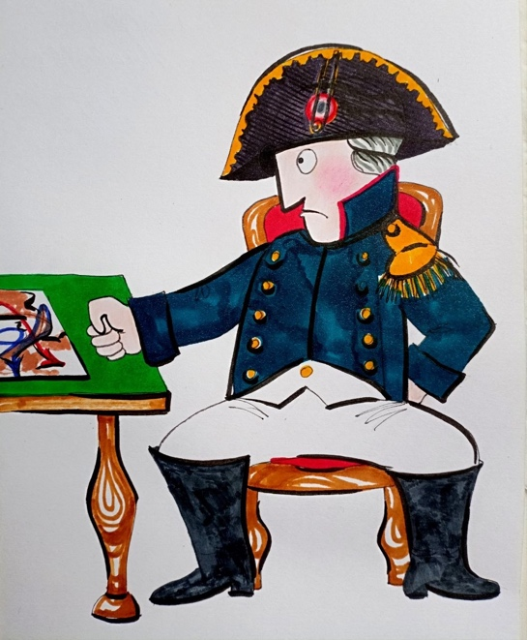
Именно поэтому представляется более важным рассматривать не судьбы отдельных политических деятелей, а устойчивость самой конструкции. Когда общественная система уже вошла в новый режим развития, отсутствие конкретного лидера практически ничего не меняет. На его место неизбежно приходят другие люди, готовые выполнять ту же функцию. Через призму генотипов мозга можно сказать, что система начинает использовать тех представителей общества, чьи личные качества наиболее соответствуют текущему этапу её развития. На этом фоне появляется фигура Наполеона Бонапарта. В отличие от большинства революционных руководителей, он обладал не только политическими амбициями, но и выдающимися организаторскими и военными способностями. Благодаря этому дальнейшее преобразование Европы получало совершенно иной масштаб. Вместо множества отдельных революций возникала возможность распространения новой модели управления одновременно на значительную часть континента. При этом сама война приобретает новое значение. Она становится не только способом решения политических противоречий, но и мощным экономическим механизмом. Государства вынуждены всё активнее обращаться к кредитованию, закладывая будущие налоговые поступления. Финансовые структуры получают возможность влиять на развитие событий значительно сильнее, чем это было возможно в эпоху абсолютных монархий. Подобный переход можно описать, как изменение управляющего контура: силовое управление постепенно уступает место управлению через экономические и информационные процессы.
Важно понимать и другое. Финансовые институты действовали прежде всего в логике собственной устойчивости и расширения возможностей. Их решения могли совпадать с интересами государства, а могли вступать с ними в противоречие. Поэтому оценивать их исключительно через категории патриотизма или предательства было бы упрощением. Для любой сложной системы главным становится достижение поставленной цели, тогда как конкретные политические последствия оказываются лишь следствием движения всей конструкции.
Существует множество исследований, подробно описывающих военную карьеру Наполеона, его походы, дипломатические решения и личные качества. Однако значительно реже задаётся вопрос, каким образом молодой генерал, не обладавший значительным состоянием, получил возможность проводить столь масштабные преобразования. Известно, что в начале своей карьеры он практически не располагал материальными средствами. Даже при заключении брака, нотариус фиксировал отсутствие у него имущества, а сам Наполеон с присущей ему иронией заметил, что его единственным богатством является шпага. Эта деталь выглядит символичной. Личный талант действительно оказался тем капиталом, который открыл ему путь к вершинам власти. Но одновременно возникает закономерный вопрос, имеющий принципиальное значение для понимания всей дальнейшей истории. Каким образом человек, не обладавший значительными финансовыми ресурсами, смог в столь короткий срок получить возможность проводить масштабные государственные реформы и вести войны, требовавшие колоссальных расходов? Именно этот вопрос позволяет перейти от биографии отдельного человека к анализу тех механизмов управления, которые в действительности начинают определять ход европейской истории.
Предшествовавшие Наполеону руководители революционной Франции столкнулись с проблемой, которая оказалась значительно глубже политической борьбы. Разрушить старую систему управления оказалось гораздо проще, чем создать новую. Именно здесь особенно ярко проявляется один из фундаментальных выводов ОФЧ: уничтожение прежней конструкции само по себе никогда не означает возникновения новой. Любая организованная система требует не только смены исполнителей, но прежде всего понимания законов её построения.
Революционные лидеры искренне полагали, что деньги являются всего лишь государственной привилегией. Достаточно напечатать красивые листы бумаги, объявить их законным платёжным средством и закрепить это соответствующим декретом — и экономика начнёт работать по новой модели. Так появляются ассигнаты. Государство объявляет их деньгами, рассчитывая, что общество автоматически примет новую финансовую реальность. Однако реальность подчинялась совсем другим законам.
Общество не приняло новые деньги так, как рассчитывали революционные власти. Тогда последовало вполне логичное с их точки зрения решение — обязать всех принимать ассигнаты под страхом сурового наказания. Но произошло обратное – товары начали исчезать с рынков. Люди не спорили с властью открыто — они просто перестали продавать. Система ответила не сопротивлением, а изменением собственного поведения. И это совершенно закономерно. Управление никогда не осуществляется только административным приказом. Оно возможно лишь тогда, когда команда соответствует внутреннему состоянию всей конструкции. Если приказ противоречит законам функционирования системы, система начинает искать обходные пути сохранения собственной устойчивости. Поэтому управление экономикой невозможно свести к выпуску указов, так же как невозможно заставить живой организм изменить свои физиологические процессы простым приказом.
Революционные руководители не понимали самой природы денег. Они принимали внешнюю форму за внутреннее содержание. Им казалось, что деньги существуют благодаря государственной печати. Между тем деньги всегда являются прежде всего общественным соглашением, основанным на доверии к самой конструкции обращения. Подобное различие соответствует разделению внешней формы и управляющей основы системы. Изменив форму, но не изменив конструкцию доверия, невозможно получить новый результат.
Не понимая причин происходящего, революционные власти сделали ещё одну попытку. Было решено, что проблема заключается в качестве оформления денежных знаков. Старые королевские деньги выглядели солидно, новые
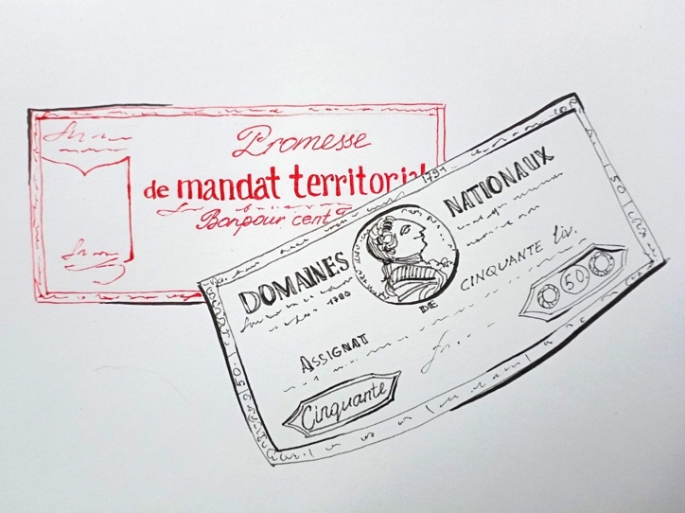
ассигнаты — примитивно. Следовательно, решили они, необходимо выпустить более красивые деньги. Так появляются мандаты. Меняется оформление, усиливается государственная символика, издаются новые указы. Но итог повторяется ещё быстрее – общество вновь отвергает навязанную денежную конструкцию. С точки зрения развития генотипов мозга, здесь проявляется чрезвычайно важная закономерность. На определённом этапе развития человек начинает видеть лишь внешние признаки сложной системы, не различая скрытых причин её устойчивости. Именно поэтому создаётся иллюзия, что достаточно заменить символы, названия или лозунги, чтобы изменилась сама реальность. Однако более высокий уровень организации мозга позволяет видеть не оболочку явления, а его внутреннюю архитектуру. Именно этого понимания тогда, катастрофически не хватало революционной власти.
Практически все революционные лидеры оказались в положении людей, неожиданно получивших управление сложнейшей государственной конструкцией, принципов работы которой они никогда не изучали. Они прекрасно умели выступать перед толпой, вдохновлять людей, разоблачать прежнюю власть и призывать к борьбе. Но управление обществом требует совершенно иных качеств. Оно требует понимания процессов, происходящих одновременно на информационном, экономическом, политическом и цивилизационном уровнях. Здесь проходит граница между революцией и государственным строительством. Разрушение старой конструкции возможно усилиями масс. Создание новой требует знания законов организации сложных систем. Без этого любая смена власти неизбежно превращается лишь в замену одних исполнителей другими при сохранении старых проблем. По существу, революционеры исходили из крайне простой модели: устранить прежнюю элиту, назначить на её место честных людей, наказать виновных — и дальнейшее развитие произойдёт само собой. Но сама жизнь показала, что государство не является механизмом, который начинает работать только потому, что возле рычагов оказались хорошие люди. Становится очевидно – система не изменяет своих свойств от одной лишь замены персоналий. Меняется она только тогда, когда изменяется сама конструкция управления. Именно поэтому многие революции, независимо от искренности их участников, сталкивались с одной и той же проблемой — разрушить прежний порядок удавалось значительно быстрее, чем создать жизнеспособный новый. Именно этот урок истории остаётся одним из наиболее важных для понимания закономерностей развития человеческой цивилизации.
Дети в песочнице, независимо от страны, ведут себя удивительно одинаково. Они искренне убеждены, что любой спор можно решить силой, настойчивостью или громким криком. История показывает, что революционные движения очень часто повторяют ту же модель поведения. Не обладая пониманием устройства сложных общественных систем, они искренне полагают, что достаточно заменить плохих людей хорошими, действовать честно, решительно и не отступать от провозглашённых идеалов — и общество само придёт к справедливому устройству. Подобное представление отражает лишь самый нижний уровень понимания управления. Любая цивилизационная система имеет собственную конструкцию, собственные законы устойчивости и собственные механизмы саморегуляции. Незнание этих законов не отменяет их действия. Поэтому даже самые благородные намерения не способны заменить понимание устройства самой системы. Поэтому человек, обладающий сильной волей, искренностью и мужеством, но не понимающий природы процессов, способен принести значительно больше разрушений, чем противник, действующий сознательно. Враг обычно ограничен поставленной задачей и собственными интересами. Искренний же реформатор, не понимающий законов системы, способен разрушить её до основания, будучи убеждённым, что тем самым приносит обществу благо. Становится понятным, что управление обществом невозможно свести ни к лозунгам, ни к административному принуждению, ни даже к личной честности руководителей. Всё это важно, но относится лишь к исполнительному уровню. Настоящее управление начинается значительно выше — там, где понимаются причины возникновения устойчивости системы и механизмы её развития. Именно поэтому революционные правительства Франции оказались без(с)сильны перед теми процессами, которые сами же и запустили. Они пытались лечить следствия, не понимая причин болезни. Здесь возникает вопрос, имеющий принципиальное значение для всей дальнейшей истории. Почему бумажные деньги, обращавшиеся при монархии, воспринимались обществом как полноценное платёжное средство, а практически такая же бумага, выпускавшаяся революционной властью, стремительно утрачивала всякую ценность? Внешне различие было незначительным. Менялись изображения, символы, лозунги, государственные печати. Но рынок реагировал совершенно по-разному.
Ответ лежит значительно глубже самой бумаги. Денежный знак выполняет свою функцию лишь тогда, когда за ним стоит конструкция доверия. В эпоху монархии владелец банкноты имел возможность обменять её на соответствующее количество золота. Бумага являлась лишь представителем реальной ценности. После разрушения прежней финансовой конструкции революционная власть сохранила только внешнюю форму денег, но утратила их фундамент — обеспеченность и доверие. Сколько бы указов ни объявляло бумагу деньгами, сама по себе полиграфическая продукция не превращается в средство обмена. Управление невозможно осуществить декретом вопреки законам самой системы. Этот эпизод чрезвычайно важен и для понимания событий, в рамках развития генотипов мозга. Более ранние уровни восприятия склонны отождествлять форму с сущностью: если на бумаге написано «деньги», значит, это деньги. Более высокий уровень организации мышления начинает видеть
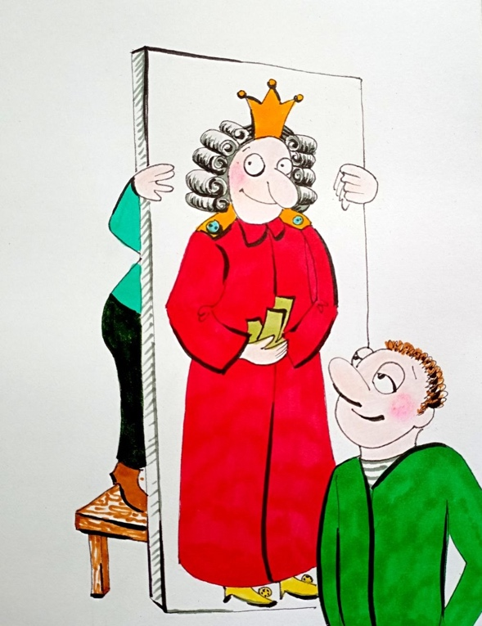
скрытые связи, понимая, что ценность определяется не изображением, а всей системой отношений, стоящей за этим символом. Именно способность различать конструкцию за её внешней оболочкой постепенно становится одним из признаков перехода к более сложным генотипам мозга.
Когда финансовые круги покинули рынок вместе с золотым обез(с)печением, кризис стал практически неизбежным. Экономическая система лишилась своего опорного элемента и начала разрушаться независимо от политических лозунгов новой власти. До тех пор пока не восстанавливался механизм доверия, никакие административные меры не могли изменить ситуацию. И на этом фоне появляется Наполеон. Первым своим финансовым принципом он делает весьма показательную формулу – государство будет платить либо золотом, либо теми обязательствами, которые могут быть обменены на золото. Почти сразу прекращается финансовый хаос, постепенно оживает хозяйственная жизнь, восстанавливается экономический оборот. Современники увидели в этом исключительно проявление политического гения Наполеона. Но если подняться на уровень системного анализа, возникает гораздо более серьёзный вопрос. Откуда появились ресурсы, позволившие практически мгновенно восстановить денежное обращение? Каким образом человек, ещё совсем недавно не располагавший значительным состоянием, получил возможность оперировать финансовыми средствами масштаба целого государства? История подробно рассказывает о военных победах Бонапарта, его реформах и дипломатии, но значительно реже обращается к анализу финансовой основы этих преобразований. Здесь вновь проявляется различие между видимыми исполнителями и надсистемным уровнем управления. Одни участники исторического процесса приходят и уходят, выполняя свою роль в определённый момент времени. Их личности могут быть выдающимися, но сама конструкция продолжает развиваться независимо от конкретных фамилий. Революционные лидеры разрушили старую систему. Наполеон приступил к строительству новой государственной конструкции. Однако финансовая основа этой конструкции уже существовала как самостоятельный фактор развития.
Дальнейшие события ещё более отчётливо показывают эту закономерность. Наполеон начинает преобразовывать Европу силой оружия, одновременно сталкиваясь в непрерывном противоборстве с Англией. Но если смотреть на происходящее только через призму военных кампаний, ускользает главное. Войны становились не только политическим инструментом, но и частью новой финансовой архитектуры. Государства всё глубже погружались в кредитные отношения, а финансовые институты приобретали возможность влиять на ход истории независимо от того, какая из противоборствующих сторон одерживала очередную победу. Именно поэтому, при рассмотрении подобных событий, необходимо всё чаще подниматься от уровня отдельных государств к уровню цивилизационной конструкции. Только тогда становится заметно, что история развивается не как сумма случайных биографий великих людей, а как последовательное изменение самой архитектуры управления обществом, и понимание эволюции генотипов мозга.
Если рассматривать описанные события как отдельные исторические эпизоды, они выглядят чередой совпадений: революции, войны, смена монархов, финансовые кризисы, появление выдающихся полководцев и политиков. Но стоит подняться на уровень, который предлагают «Основы Формирования Человечества» (OФЧ), как отдельные факты начинают складываться в единую конструкцию. Перед нами уже не набор случайностей, а последовательное изменение самой архитектуры управления цивилизацией. Сначала изменяется информация. Затем меняется общественное сознание. После этого трансформируются политические институты. И лишь в самом конце происходит то, что историки называют революцией или сменой эпохи. Люди обычно видят только последнюю стадию процесса, принимая её за
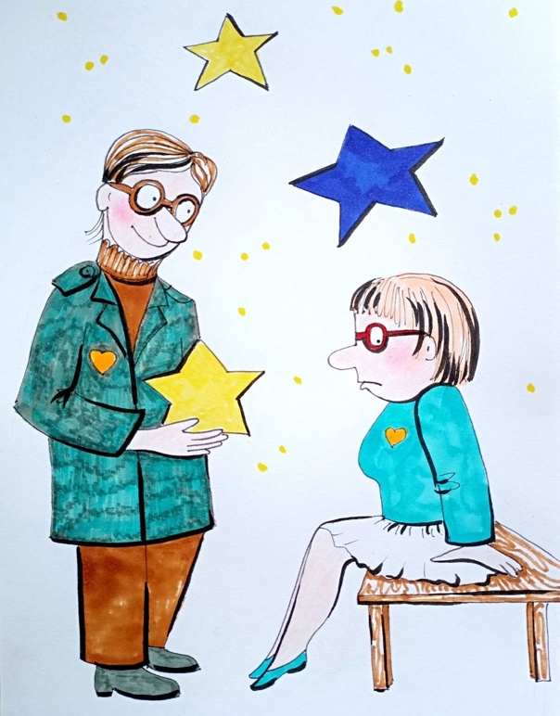
причину происходящего. На самом же деле это лишь завершение изменений, начавшихся значительно раньше. Именно поэтому «ОФЧ» предлагает рассматривать историю не снизу вверх, от событий к выводам, а сверху вниз — от закономерностей построения системы к проявлению этих закономерностей в исторических процессах. Через такую призму становится понятнее и роль личности в из(с)тории. Безусловно, выдающиеся люди способны ускорить или замедлить отдельные процессы, придать им собственную окраску, изменить их форму. Но они не возникают вне общего процесса развития цивилизации. Система всегда выдвигает тех людей, чьи личные качества наиболее соответствуют текущему этапу её развития. В этом смысле отдельные личности становятся не столько создателями эпохи, сколько её проводниками. Особенно важно понимать, что вместе с изменением политических и финансовых конструкций происходило и другое, значительно менее заметное изменение — изменялся сам человек.
Через смену поколений постепенно изменялись возможности мозга, расширялся горизонт мышления, усложнялись способы обработки информации, возникали новые формы коллективного взаимодействия. Именно поэтому развитие генотипов мозга нельзя рассматривать отдельно от из(с)тории цивилизации. Это два взаимосвязанных процесса. Новая конструкция общества требовала нового уровня восприятия информации, а изменение возможностей мозга открывало путь к созданию ещё более сложных систем управления. Но здесь возникает и другая закономерность. Чем сложнее становилась конструкция управления, тем меньшее число людей было способно видеть её целиком. Большинство продолжало воспринимать лишь внешние события — войны, выборы, смену правителей, экономические кризисы, не замечая процессов, происходящих на значительно более глубоких уровнях организации общества. Именно поэтому управление постепенно переходило от прямого принуждения к управлению через информацию, экономику, общественные институты и коллективные представления.
В этом и заключается одна из важнейших особенностей новой эпохи. Если раньше власть принадлежала тому, кто обладал большей военной силой, то теперь всё большее значение приобретает способность управлять самой средой, в которой принимаются решения. Побеждает уже не тот, кто сильнее физически, а тот, кто способен изменить правила, по которым начинает жить вся система. Создав новые финансовые механизмы, изменив политическую архитектуру и заложив основы институционального управления, цивилизация подошла к следующему рубежу своего развития. Теперь необходимо было распространить новую модель практически на весь мир, сделать её не особенностью отдельных государств, а универсальной конструкцией управления человеческим обществом. Потому что из(с)тория человечества — это не только история государств и народов. Это прежде всего из(с)тория непрерывного изменения самой конструкции управления организованным бытием человека.
Продолжение следует…
Ф. Шкруднев
19 октября 2026 г.

Вольный каменщик — человек, состоящий в масонской ложе, прошедший посвящение в масонские степени : ученик, подмастерье, мастер.
Мария-Антуанетта не говорила фразу «Если у нет хлеба, пусть едят пирожные». Этот известный миф появился задолго до её правления и стал народной ложью для очернения королевы
«Основы Формирования Человечества» части 1 – 4, коллективный труд русских ученых

